**Implementación de la Vía estratégica 4 Datos del Marco Integrado de Información Geoespacial al Nodo Universitario IDESoB**

Alejandra M. Geraldi1, 2 Federico G. Barragán1, Johanna Arias1.2, Lucia M. Laffeuillade 1, Maira Mondillo 1y Sebastián Arce Cendoya2

1 Universidad Nacional del Sur, Departamento de Geografia y Turismo, Laboratorio de Geotecnologías. 12 de Octubre 1098 Bahia Blanca. 8000 [labgeot@gmail.com](mailto:labgeot@gmail.com) Tel. 2914595144-2932

2 Instituto Argentino de Oceanografia – CONICET Camino de la Carrindanga km 7, Bahía Blanca 8000, Tel: (0291) 4595144 [ageraldi@criba.edu.ar](mailto:ageraldi@criba.edu.ar)

**Resumen:** En la actualidad, la información geoespacial en diferentes ámbitos institucionales a menudo se administra dentro de sistemas gubernamentales u oficinas cerradas, resultando en una proliferación de silos de datos. Esta situación genera una serie de desafíos significativos: la información geoespacial se vuelve difícil de detectar y carece de interoperabilidad, complicando así la integración y el intercambio de datos. La necesidad de coordinación intersectorial, colaboración multidisciplinaria y adopción de estándares es fundamental para enfrentar los problemas asociados con la integración de datos y las complejas cadenas de suministro de datos. La aplicación de la vía estratégica 4 del Marco Integrado de Información Geoespacial (IGIF) es particularmente crucial para un nodo universitario debido a su potencial para transformar tanto la investigación académica como la gestión institucional dentro del marco de la jerarquía DIKW (Datos, Información, Conocimiento, Sabiduría) y la sociedad del conocimiento. El objetivo del presente trabajo es la implementación de la Vía estratégica 4 en la conformación del nodo universitario IDESOB. Para llevar adelante la aplicación de la vía estratégica 4 del Marco integrado de Información Geoespacial se adaptaron al Nodo Universitario los enfoques y las acciones que plantea.

**Palabras Clave:** IGIF – Vía Estratégica - Información Geoespacial – Jerarquía DICK

**1. INTRODUCCIÓN**

En la actualidad, la información geoespacial en diferentes ámbitos institucionales a menudo se administra dentro de sistemas gubernamentales u oficinas cerradas, resultando en una proliferación de silos de datos. Esta situación genera una serie de desafíos significativos: la información geoespacial se vuelve difícil de detectar y carece de interoperabilidad, complicando así la integración y el intercambio de datos. La necesidad de coordinación intersectorial, colaboración multidisciplinaria y adopción de estándares es fundamental para enfrentar los problemas asociados con la integración de datos y las complejas cadenas de suministro de datos. Este desafío es particularmente relevante al organizar, planificar, adquirir, conservar, catalogar, analizar/integrar, publicar y archivar información geoespacial. A pesar de que las organizaciones utilizan información geoespacial en el desarrollo de sus actividades, esta información suele gestionarse de manera independiente y no es interoperable con los datos de otras agencias. Como consecuencia, no es posible consolidar de manera efectiva las iniciativas geoespaciales de múltiples agencias en planes de acción colectivos. Además, la información relacionada con la planificación y gestión de riesgos a menudo se encuentra en formato físico, lo que limita su accesibilidad y uso efectivo. Esto significa la subvaloración de los procesos de producción de la información necesaria para generar el producto final, lo que redunda en detrimento de usabilidad de la información geoespacial para distintos objetivos de los iniciales.

Además de lo anteriormente planteado es común encontrar duplicación de datos geoespaciales en instituciones académicas/gubernamentales e incluso en las mismas instituciones lo cual es un problema recurrente que impide una gestión eficiente del territorio. La duplicación se produce cuando estas instituciones, operando de manera aislada, recopilan y almacenan los mismos datos sin coordinación ni comunicación adecuada (vía estratégica 7 IGIF). Este fenómeno no solo genera un uso ineficiente de recursos y aumenta los costos operativos, sino que también puede llevar a inconsistencias y desactualización de la información. Por otro lado, la falta de integración y colaboración entre la academia y los tomadores de decisiones gubernamentales exacerba estos problemas. La academia, con su capacidad para producir datos detallados y analíticos, a menudo no sincroniza sus esfuerzos con las necesidades prácticas y estratégicas de las instituciones de gestión. Esta desconexión impide que la rica información generada en el ámbito académico sea aprovechada plenamente en la formulación de políticas y decisiones de gestión del territorio. Esto no sólo optimizará la utilización de los datos geoespaciales, sino que también fortalecerá la capacidad para tomar decisiones informadas y efectivas en la gestión del territorio. Para superar estos obstáculos, es imprescindible fomentar una mayor colaboración institucional, así como promover la interoperabilidad y la integración entre las partes involucradas.

Lo anteriormente expuesto y con el incremento constante de la disponibilidad de datos geoespaciales, se vuelve esencial implementar un programa bien coordinado para la recopilación, gestión y distribución de esta información. La capacidad de aprovechar de manera efectiva y eficiente la información geoespacial es crucial para estimular y mantener una mayor actividad económica y un crecimiento sostenible a largo plazo. Las consideraciones sobre la adquisición de datos geoespaciales y la gestión de la información son componentes esenciales de la estrategia geoespacial de cualquier institución. Estas consideraciones no solo abarcan qué datos recopilar, sino también cómo gestionar y mantener estos datos a lo largo de su ciclo de vida, garantizando su relevancia y utilidad continuas.

La aplicación de la vía estratégica 4 del Marco Integrado de Información Geoespacial (IGIF) es particularmente crucial para un nodo universitario debido a su potencial para transformar tanto la investigación académica como la gestión institucional dentro del marco de la jerarquía DIKW (Datos, Información, Conocimiento, Sabiduría) y la sociedad del conocimiento. La adopción de esta vía estratégica puede mejorar la interoperabilidad y la integración de datos geoespaciales, lo que facilita a los investigadores el acceso y la compartición de datos de manera más eficiente, fomentando colaboraciones interdisciplinarias y avanzando en la innovación. Esto permite que los datos se conviertan en información, que a su vez puede transformarse en conocimiento y finalmente en sabiduría, siguiendo la jerarquía DIKW.

Una gestión de datos más eficaz contribuye significativamente a la planificación y administración del campus, optimizando recursos y mejorando la toma de decisiones basada en evidencia. Al operar dentro de la sociedad del conocimiento, donde la información y el saber son fundamentales para el desarrollo económico y social, la capacidad de un Nodo Universitario para manejar y utilizar datos geoespaciales de manera efectiva se convierte en un diferenciador clave. Esto no solo impulsa la eficiencia operativa, sino que también posiciona al Nodo Universitario a la vanguardia de la tecnología geoespacial, potenciando su capacidad para abordar problemas complejos y contribuir de manera significativa al desarrollo sostenible y la resiliencia comunitaria. En última instancia, la implementación de esta estrategia refuerza el rol de la universidad como un centro de conocimiento e innovación, capaz de responder a las demandas y desafíos de la sociedad contemporánea y de proporcionar a los tomadores de decisiones las herramientas necesarias para guiar sus políticas y acciones con mayor precisión y efectividad.

El objetivo del presente trabajo es la implementación de la Vía estratégica 4 en la conformación del nodo universitario IDESOB.

**2. MATERIALES Y MÉTODOS**

Para llevar adelante la aplicación de la vía estratégica 4 del Marco integrado de Información Geoespacial se adaptaron al Nodo Universitario los enfoques y las acciones que plantea. El enfoque se basa en cuatro elementos clave que proporcionan una guía para lograr una gestión, intercambio y reutilización de datos geoespaciales de manera efectiva y eficiente, tanto a nivel intersectorial como multidisciplinar. Si bien, está planteado para las naciones se adaptó a las necesidades del Nodo. Este enfoque plantea diferentes elementos que comprenden:

Aplicación de Temas Prioritarios de Datos Fundamentales: Identificar y priorizar los conjuntos de datos esenciales que son críticos para diversas aplicaciones geoespaciales, garantizando que estos datos sean precisos, completos y accesibles.

Directrices para la Custodia, Adquisición y Gestión de Datos: Establecer normas claras y prácticas recomendadas para la recolección, mantenimiento y administración de datos geoespaciales, asegurando que todas las entidades involucradas sigan procedimientos uniformes que promuevan la calidad y la interoperabilidad.

Cadenas de Suministro de Datos Racionalizadas: Optimizar los procesos involucrados en la producción y distribución de datos geoespaciales, reduciendo redundancias y mejorando la eficiencia operativa. Esto incluye la integración de tecnologías avanzadas y prácticas de gestión que faciliten el flujo continuo de información entre distintos sectores y disciplinas.

Mecanismos de Conservación y Entrega de Datos Bien Coordinados: Implementar sistemas robustos para el almacenamiento, preservación y distribución de datos geoespaciales. Estos mecanismos deben garantizar que los datos sean accesibles a largo plazo y puedan ser fácilmente compartidos y reutilizados por diferentes usuarios y aplicaciones.

Adicionalmente, es importante considerar la creación de marcos de colaboración que involucren a todas las partes interesadas, desde agencias gubernamentales hasta instituciones académicas y el sector privado. De este modo, se maximiza el valor de los datos geoespaciales, potenciando su uso en la toma de decisiones informadas y en el desarrollo de soluciones innovadoras para los desafíos globales.

Para lograr los cuatro elementos se siguieron las acciones planteadas en la vía estratégica. Estas son 1- Organización, 2 Planificar el futuro 3- Captación y Adquisición de datos 4- Gestión sostenible de los datos 5 - Posicionamiento preciso 6 - Integración de los datos. Estas acciones se plantean como una hoja de ruta (Fig. 1).

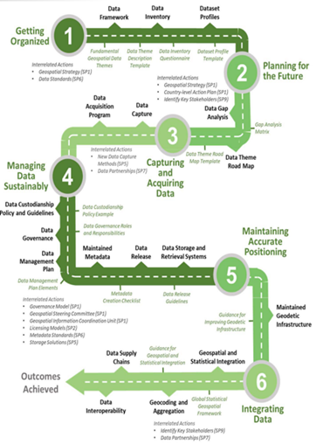

Fig. 1 Ruta de acciones de la vía estratégica 4 del Marco Integrado de Información Geoespacial.

**3. RESULTADOS Y DISCUSIÓN**

Siguiendo la implementación de la vía estratégica se consideraron los principios que plantea y su adaptación al Nodo Idesob. También es necesario tener clara la misión y la visión que lleva a la consolidación de un Nodo IDE. La figura 2 resume los principios de la vía estratégica:

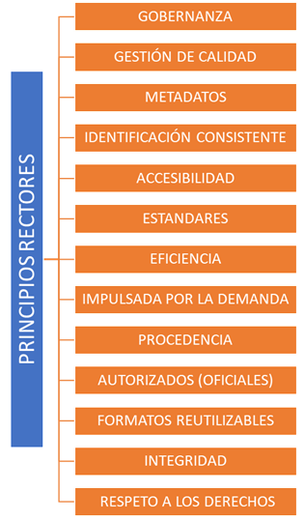

Fig. 2 Principios que guían la vía estratégica 4

En cuanto a la aplicación de las acciones para lograr los cuatro elementos se siguió la hoja de ruta (Fig. 1). La organización del marco de datos comprende varios componentes esenciales: las categorías de acceso, precios y licencias; la designación de custodios de los datos; las características específicas de los datos, incluyendo su estructura, precisión y cobertura; las normas y reglamentos aplicables y la definición del propósito óptimo para el uso de cada conjunto de datos. Además del marco de datos, se incluye la elaboración de un inventario detallado y la creación de perfiles que describan exhaustivamente los datos disponibles, facilitando así su gestión y utilización efectiva.

Paso 1: Marco de datos de las Acciones de la Vía Estratégica 4

En lo que refiere a la acción marco de Datos, en el desarrollo de la Estrategia de Gestión de la Información Geoespacial en el nodo IDE universitario IDESoB, es crucial considerar los temas de datos temáticos y productos con alto valor agregado dado que son los que produce el Nodo. Esta información geoespacial proporciona la base informativa necesaria para alcanzar la misión y la visión y así colaborar en el cumplimiento de los objetivos provinciales, nacionales e internacionales. Dentro del contexto de la jerarquía DIKW (Datos, Información, Conocimiento, Sabiduría) y la sociedad del conocimiento, estos datos temáticos actúan como cimientos que, una vez procesados y analizados, se transforman en conocimiento aplicable y sabiduría práctica. En ciertos casos, la digitalización de conjuntos de datos geoespaciales será necesaria para obtener información completa sobre cada tema de datos fundamentales. No obstante, la adopción de nuevos métodos y tecnologías emergentes puede acelerar este proceso de digitalización, mejorando la eficiencia y precisión de la recopilación de datos. Para un nodo IDE universitario, la integración de estas tecnologías no solo facilita la gestión de datos, sino que también enriquece los recursos disponibles para la investigación académica y la toma de decisiones.

Además, al implementar esta estrategia, se garantiza que los datos sean accesibles y reutilizables, promoviendo la interoperabilidad y facilitando su integración en diversos ámbitos de estudio y aplicación práctica. Esto no solo optimiza el uso de recursos, sino que también fortalece la capacidad del nodo universitario para contribuir significativamente a la generación y aplicación de conocimiento, posicionándolo como un líder en la sociedad del conocimiento.

Inventario de datos (Fig. 3 ): El inventario de datos geoespaciales en un nodo IDE universitario, como IDESoB, es una herramienta esencial para gestionar y optimizar el uso de la información geoespacial. Este inventario registra varios atributos clave de cada conjunto de datos, incluyendo el formato de los datos espaciales, su vigencia, precisión, propiedad, extensión o cobertura, datum y el propósito principal para el cual se utilizan estos datos. Además, es fundamental identificar quién es el productor de cada conjunto de datos y saber si tiene la trazabilidad que documente todas las modificaciones y actualizaciones realizadas. Este nivel de detalle no solo asegura la calidad y la integridad de los datos, sino que también facilita su reutilización y aplicación en diversas investigaciones y proyectos. Al contar con un inventario bien estructurado y detallado, el nodo IDE universitario puede mejorar la interoperabilidad y el intercambio de datos, promoviendo una mayor colaboración entre distintos departamentos y disciplinas.

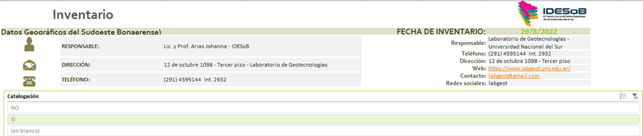

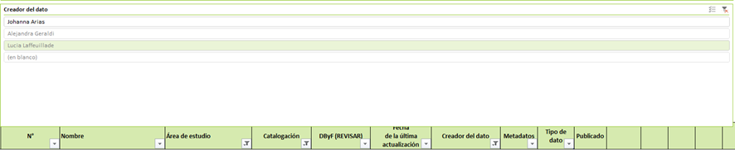

Fig. 3. Inventario IdeSob siguiendo las acciones de la vía estratégica 4 del IGIF

Perfiles: En el nodo Idesob se llevaron adelante varios perfiles, los cuales se ajustan a los lineamientos de IDERA y las Normas ISO 19100. Entre los perfiles se encuentran los perfiles de datos raster y vectorial.

Paso 2: Planificar el Futuro - Análisis de Brecha de las Acciones de la Vía Estratégica 4

En el nodo IDE universitario IDESoB, se reconoce la importancia de producir información temática y productos derivados de alto valor agregado. Para planificar el futuro y asegurar una gestión efectiva de esta información, es esencial realizar un análisis de brecha en relación con las acciones de la vía estratégica 4 del Marco Integrado de Información Geoespacial (IGIF).

El análisis de brecha reveló las áreas donde el nodo IDE universitario IDESoB necesita mejorar para alcanzar la interoperabilidad y el intercambio eficiente de datos. Esto incluye identificar vacíos en la calidad y la disponibilidad de datos, así como en los procesos de gestión y conservación. También es crucial evaluar las tecnologías y metodologías actuales utilizadas para la producción y gestión de información temática y productos derivados, asegurándose de que estén alineadas con las mejores prácticas y estándares internacionales. Al abordar estas brechas, IDESoB optimiza su inventario de datos, asegurando que esté bien estructurado y detallado. En este sentido se implementó un análisis FODA que reveló las fortalezas y debilidades del nodo en cuanto a información geoespacial.

En cuanto a la hoja de ruta del Tema de datos el nodo tiene protocolos diferentes que se estructuran según la organización conjunta como se observa en la figura 4. Es decir la información se trabaja y se estructura según los grupos de trabajo y así colaboran con las otras secciones del NODO.

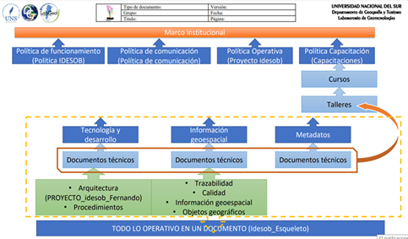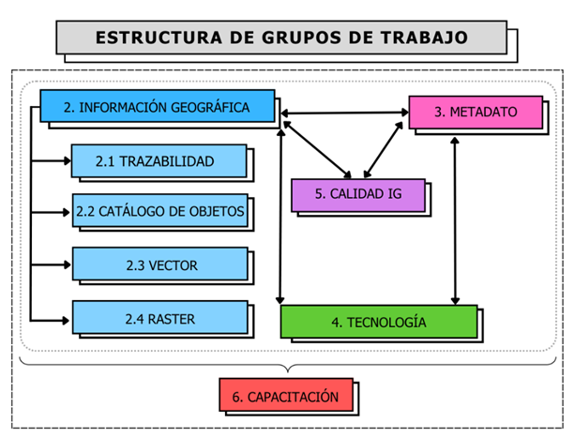

Fig. 4 Estructura general de la IDESob y de los grupos de trabajo que la conforman.

Paso 3: Captura y Adquisición de datos de las Acciones de la Vía Estratégica 4

Esta acción supone dos puntos la captura que involucra las opciones de asociación, como generar ahorros potenciales y compartir recursos. Custodios, cómo se gestionan los datos a largo plazo. En el caso de la catalogación, metadatos se llevarán adelante 5 etapas (Fig. 5). En cada etapa se contempla la participación de diferentes actores a distintas escalas lo que permitirá una evolución escalonada en el trabajo abordado. De esta manera se asegurará la sustentabilidad del proceso que debe ser continuo e ininterrumpido.

Roles para la gestión de la información de la IDESoB

1. Unidad orgánica productora de información: es la que, por el ejercicio de sus funciones, hace el relevamiento de información geoespacial. Estas pueden ser productoras permanentes o temporales de datos y tienen la responsabilidad de producir la información de acuerdo a los estándares aprobados para tal fin, así como de enviarla hacia la unidad orgánica responsable de la información. En el caso de la IDESoB, hay 4 categorías de Unidades productoras, Categoría I: productora madre es la carrera de geografía del DGyT, integrada por los proyectos y grupos de investigación, gabinetes, tesistas, becarios, pasantes. Categoría II: Gabinetes de otras carreras del DGyT. Categoría III: otros departamentos de la UNS y Categoría IV: otras instituciones públicas o privadas ej. Municipio de Bahía Blanca (Fig. 05).

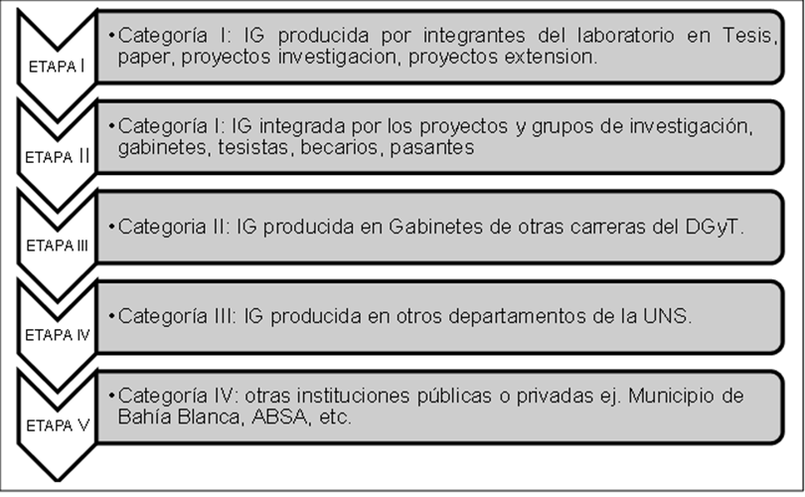

Fig. 5 Etapas de funcionamiento de la IDESoB

Unidad orgánica responsable de la información: es la que, sin perjuicio de cualquier otro rol, es propietaria y responsable administrativa de la información, así como encargada de su custodia, integración, clasificación y otorgamiento de validez para su distribución. Forma parte de sus responsabilidades monitorear el proceso de producción de datos de las capas de información que son de su competencia. En el caso del Nodo IDESoB el Laboratorio de Geotecnologías creado bajo resolución AU-11/16 con responsabilidad de sus directores.

Paso 4: Gestión sostenible de los de datos de las Acciones de la Vía Estratégica 4

En el nodo universitario IDESoB, a medida que los volúmenes de datos aumentan y se adquieren de fuentes más diversas, la formalización de la gobernanza de datos se vuelve esencial para gestionar posibles inconsistencias y garantizar la calidad de la información. Como marca esta acción para IDESoB, formalizar la gobernanza de datos implica establecer un modelo claro de gobernanza. También se definen las funciones y responsabilidades en torno a la gestión de datos, asegurando que se sigan un conjunto de procedimientos estandarizados para mantener la integridad y la precisión de los datos.

La gobernanza de datos en IDESOB también incluirá la implementación de un plan de gestión de datos, diseñado para ejecutar y supervisar estos procedimientos de manera efectiva. Este enfoque no solo ayuda a identificar y corregir inconsistencias en los datos, sino que también fomentará una cultura de responsabilidad y excelencia en la gestión de información temática y productos derivados, fortaleciendo la capacidad del nodo universitario para contribuir al conocimiento y la investigación de alta calidad. Se detalla a continuación la forma de gestión de datos.

Unidad orgánica centralizadora: es la que tiene a su cargo la centralización de la información geográfica validada y clasificada, para ser posteriormente distribuida. Estas monitorean que las unidades responsables la remitan en los plazos estipulados en la estructura y de acuerdo a los estándares definidos. En el caso de la IDESoB está a cargo de los Integrantes del laboratorio a través de los grupos técnicos de trabajo y se centraliza por medio del paquete tecnológico desplegado en los servidores de la Universidad Nacional del Sur.

Esto significa organizar las capas y bases de datos según límites de actuación. Una opción sería por cuencas, otra por departamentos, otra, general del Sudoeste Bonaerense quedando, de esta manera, contemplados los distintos límites y escalas de actuación apuntados.

Unidad orgánica distribuidora de información: es la que tiene a su cargo la distribución de la información conforme los requerimientos de las partes interesadas, sus perfiles, niveles de acceso y la normatividad vinculante. En el caso de la IDESoB, la DGT.

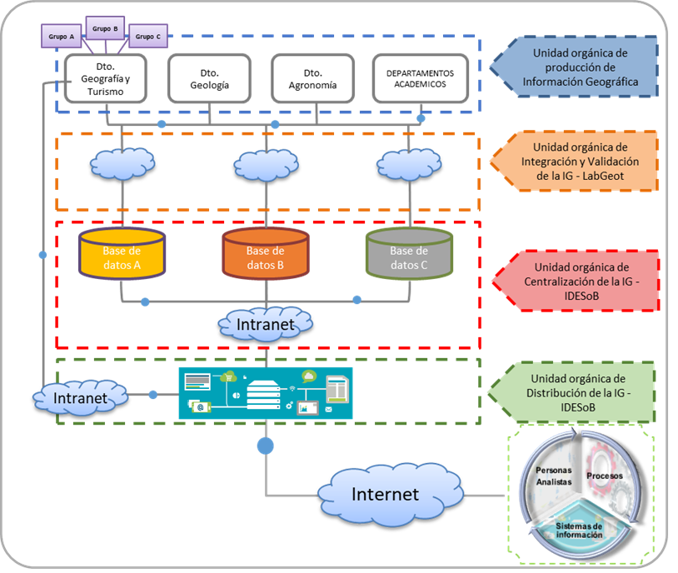

Fig. 6 Estructura de la gestión de la información de la IDESoB

Sumado a infraestructura que incluimos en el punto 6, enunciamos a Gestión de la información geográfica

Los problemas en el manejo de la información afectan la toma de decisiones y elevan los costos de operar y brindar servicios, también se pierden oportunidades y se restringe la capacidad de innovación.

Pasos para la gestión de la información geográfica

1. Definir una política de gestión de la información geoespacial en términos de las necesidades de la organización, sus características, sus activos y tecnología, que:

a. Incluya un marco de referencia para fijar objetivos y establezca un sentido general de dirección y principios para la acción con relación a la disponibilidad de la información geoespacial. En este sentido se trabajará en la IDESoB con información de las diferentes dependencias del DGYT comenzando por los productores del LabGeot (Fig. 6).

b. Tenga en cuenta los requisitos de las partes interesadas, de la organización y los legales o reglamentarios. Se realizará un registro de la información con consultas a los productores en particular y entrega de planillas.

c. Haya sido aprobado por la Alta dirección. Aprobar por directores del LabGeot.

 Publicación de la Información Geográfica en la IDESoB

Llevados adelante los protocolos anteriormente explicados la publicación de la información geográfica constará de tres etapas tanto para la información de tipo vectorial (Fig. 7) como raster (Fig. 8). La primera contiene la producción, reporte, corrección y publicación. En lo que respecta a la información geográfica raster consta de la producción reporte y publicación.

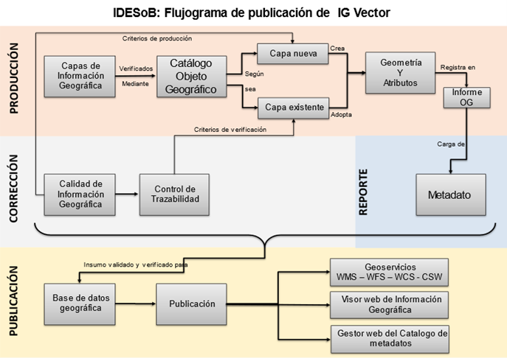

Fig. 7 Etapas para la publicación de IG Vectorial

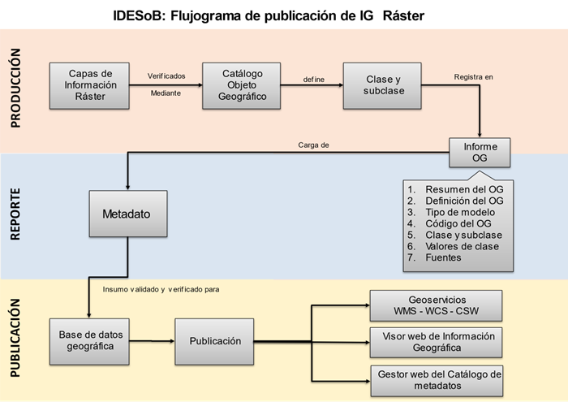

Fig. 8 Etapas para la publicación de IG Raster

En cuanto al paso 5 los Nodos Universitarios siguen los lineamientos establecidos en IDERA a quien le corresponde el cumplimiento de la acción. El paso 6 Integración de la Información Geográfica y estadística la IDESoB sigue los directrices del la UN-GGIM a partir de las acciones (1.Uso de infraestructura geoespacial fundamental y geocodificación; 2. Datos de registro de unidades geocodificados en un entorno de gestión de datos 3. Geografías comunes para la difusión de estadísticas; 4. Interoperabilidad estadística y geoespacial; y 5. Estadísticas habilitadas geoespacialmente accesibles y utilizables). El cumplimiento de este paso está implícito al ser productor de Información Temática.

**4. CONCLUSIONES**

La gestión efectiva de datos geoespaciales es crucial para optimizar la toma de decisiones y fomentar la colaboración interdisciplinaria. En el nodo IDE universitario IDESOB, implementar la vía estratégica 4 del IGIF puede transformar la investigación académica y la gestión institucional, promoviendo la interoperabilidad y el uso eficiente de recursos. Superar los desafíos de los silos de datos y la duplicación requiere establecer canales de comunicación robustos y adoptar estándares comunes. Esta estrategia no solo mejora la eficiencia operativa y la calidad de los datos, sino que también posiciona al nodo como un líder en la sociedad del conocimiento, contribuyendo al desarrollo sostenible y la innovación.

**REFERENCIAS**

BARRAGÁN, FEDERICO G. (2022). GOBERNANZA DE LA INFORMACIÓN GEOGRÁFICA DENTRO DE UNA IDE UNIVERSITARIA. Tesis. XLVII CURSO INTERNACIONAL Infraestructura de Datos Espaciales con enfoque en e l Marco Integrado de Información Geoespacial (IGIF) en software libre.

BARRAGÁN FEDERICO; LAFFEUILLADE LUCIA, ARIAS JOHANNA, PALMEYRO LEANDRO, NICOLAS VIDAL QUINI , GERALDI ALEJANDRA, ANGELES GUILLERMO. (2018). Documento para la consecución de una red vial de calidad para estudios geográficos según los parámetros IDESoB. Libro IDERA Jornadas 2018. <https://www.idera.gob.ar/images/stories/downloads/jornadas/XIII_SanJuan/Libro_Ponencias_XIII_IDERA_SanJuan_OK.pdf>

IDESoB, 2023. Protocolos de Gestión de la información Geográfica. Grupo Información Geoespacial IDESoB. www.idesob.uns.edu.ar

IDESoB, 2023. Protocolo, Marco Institucional de la IDESob. V4. Grupo Institucional IDESoB. www.idesob.uns.edu.ar

IDESoB, 2023. Protocolo, Política de funcionamiento de IDESoB V4. Grupo Institucional IDESoB. www.idesob.uns.edu.ar

IDESoB, 2022. Protocolos Primeros pasos Trazabilidad INTERNO y EXTERNO. V1. Grupo Trazabilidad IDESoB. www.idesob.uns.edu.ar

IDESoB, 2022. Protocolos Calidad de la Información Geográfica. Grupo Trazabilidad IDESoB. www.idesob.uns.edu.ar

PEÑAS,V. H; ARIAS, J.; GERALDI,A. M.; BARRAGÁN, F. G. ; LAFFEUILLADE, L. M.; VARELA VILLA, L. J.; REIMERS, W, ; MARTÍNEZ, F; POTOCKI L. Y MARTÍNEZ, G. 2023. Acondicionamiento de información geográfica de calidad para incorporar a una IDE en contexto de COVID-19. Libro IDERA 2020. <https://www.idera.gob.ar/images/stories/downloads/jornadas/2020/Libro_IDERA_2020.pdf>

UN-GGIM: Américas. (2021). Integrated Geospatial Information Framework (IGIF). Obtenido de Marco Integrado de Informción Geoespacial: <https://ggim.un.org/IGIF/>

UN-GGIM: Américas. (2021). Comité Regional de las Naciones Unidas sobre la Gestión Global de Información Geoespacial para las Américas . Obtenido de <http://www.un-ggim-americas.org/>

Universidad Nacional del Sur. (2021). Bibliotecas. Obtenido de Presentamos el catálogo (de próxima generación) de acceso abierto en línea: http://catalogo.uns.edu.ar/vufind/ Universidad Nacional del Sur. (2021). Plan estratégico UNS. Obtenido de <https://servicios.uns.edu.ar/institucion/files/106_AV_44_4.pdf>

ZURBRIGGEN, C. (2011). Gobernanza: una mirada desde América Latina. Perfiles latinoamericanos, 39-64. <https://perfilesla.flacso.edu.mx/index.php/perfilesla/article/view/124>